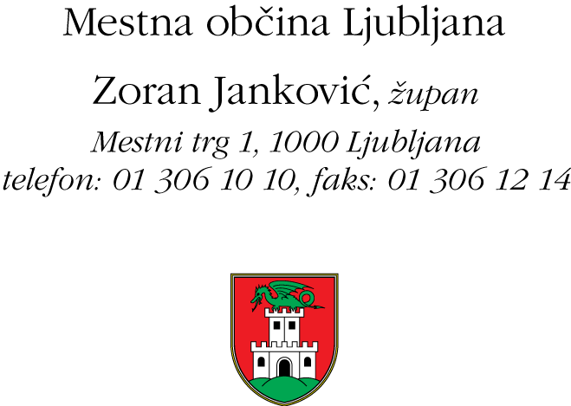

Mestna občina Ljubljana skladno z določili 8. člena Zakona o volilni in referendumski kampanji (Uradni list RS, št. 41/07, 103/07 – ZPolS-D, 11/11 in 98/13) ter 17. člena Odloka o oglaševanju (Uradni list RS, št. 10/11 in 38/13)

**j a v n o o b j a v l j a**

**POGOJE ZA PRIDOBITEV PRAVICE DO UPORABE PLAKATNIH MEST ZA REFERENDUMSKO KAMPANJO ZA REFERENDUM O ZAKONU O SPREMEMBAH IN DOPOLNITVAH ZAKONA O VARSTVU DOKUMENTARNEGA IN ARHIVSKEGA GRADIVA TER ARHIVIH**

1. Mestna občina Ljubljana ponuja organizatorjem referendumske kampanje za referendum o Zakonu o spremembah in dopolnitvah Zakona o varstvu dokumentarnega in arhivskega gradiva ter arhivih (v nadaljevanju: organizatorji) naslednje vrste plakatnih mest:
   * tristrane plakatne stebre (za lepljenje plakatov velikosti 0,7 x 1,0 m),
   * samostoječe ali stenske table (za lepljenje plakatov velikosti 5,1 x 2,4 m in 4 x 3 m).
2. Plakatna mesta bodo enakomerno razporejena po celotnem volilnem območju Mestne občine Ljubljana.
3. V skladu s 15. členom Odloka o oglaševanju Mestna občina Ljubljana brezplačno zagotovi vsakemu organizatorju referendumske kampanje predstavitev na sedmih plakatnih mestih za plakatiranje malih plakatov in sedmih plakatnih mestih za velike plakate za čas sedem dni.
4. Organizatorji morajo poslati vloge v roku osem dni od objave javnega razpisa oziroma najkasneje do srede 14. 5. 2014 do 9. ure na naslov: Mestna občina Ljubljana, Mestna uprava, Oddelek za gospodarske dejavnosti in promet, 1000 Ljubljana, Trg MDB 7, z oznako » Plakatna mesta za referendum o Zakonu o spremembah in dopolnitvah Zakona o varstvu dokumentarnega in arhivskega gradiva ter arhivih «.
5. Mestna občina Ljubljana, Mestna uprava, Oddelek za gospodarske dejavnosti in promet, bo organizatorjem razdelila plakatna mesta z javnim žrebanjem.
6. Javno žrebanje bo 16. 5. 2014 ob 10.00 uri v mali sejni sobi v kleti stavbe, Trg MDB 7, Ljubljana.
7. Plakatiranje na izžrebanih plakatnih mestih se bo lahko začelo zadnji teden pred dnevom referenduma.
8. Že vložene vloge organizatorjev volilne kampanje za pridobitev pravice do uporabe plakatnih mest za referendumsko kampanjo za referendum o Zakonu o spremembah in dopolnitvah Zakona o varstvu dokumentarnega in arhivskega gradiva ter arhivih po javni objavi na spletni strani [http://www.ljubljana.si/si/mol/mestna-uprava/oddelki/gospodarske-dejavnosti-promet/razpisi/88100/detail.html dne 2](http://www.ljubljana.si/si/mol/mestna-uprava/oddelki/gospodarske-dejavnosti-promet/razpisi/88100/detail.html%20dne%202). 4. 2014 se bodo upoštevale in jih ni potrebno ponovno vlagati.

Župan

Mestne občine Ljubljana

*Zoran Janković*